Нетрадиционная техника аппликации (Посыпание манной крупы на проклеянную основу)

Манная крупа напоминает по своей структуре песок, но работать с ней проще, т.к. она легче по весу, окрашивание не занимает много времени, крупа быстро сохнет и в изделии имеет более яркий вид. Выполнение аппликации из манки доступно для детей даже младшего школьного возраста.Работа в технике посыпания манной крупой при выполнении аппликации развивает и укрепляет мелкую моторику рук.У детей появляется художественно-эстетический вкус, терпение, старание.
«Мухомор»
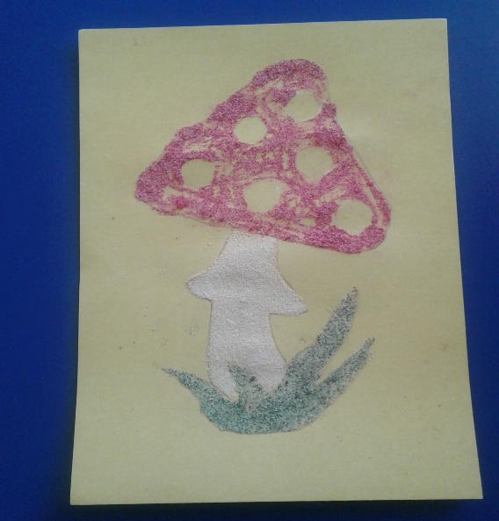
Этот гриб в лесу растет
Не клади его ты в рот!
Он совсем не сладкий
Крапинки на шляпке
Красный, словно помидор
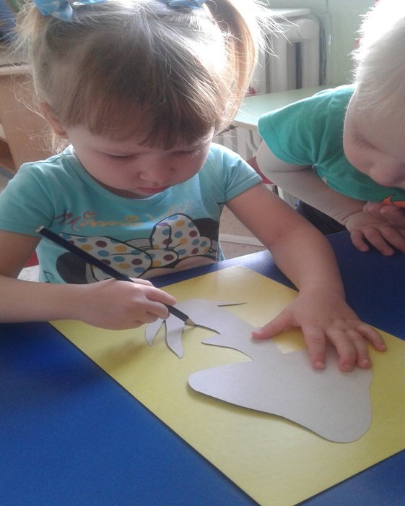
Несъедобный мухомор!

